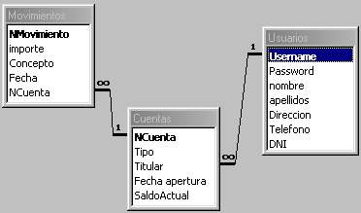Tenemos una base de datos como la de la figura:
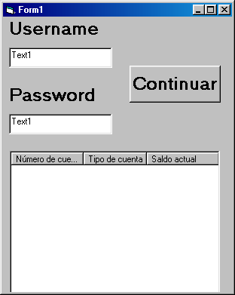
Para atacarla se quiere programar una aplicación que se ejecute sobre un formulario como el de la figura:
- El botón continuar.
Programar la función asociada al clic del botón continuar para que haga lo siguiente:
  - Verifique que existe un usuario con el Username y el Password introducidos. Si no es así mostrará un msgbox indicando que el password no es correcto.
  - En caso de que exista el usuario con ese password recuperar en un datareader todas las cuentas asociadas a ese usuario y llenar la Listview con los datos de las cuentas de dicho usuario ( con los 3 que se muestran en la figura).
- Al hacer doble clic en la lista.
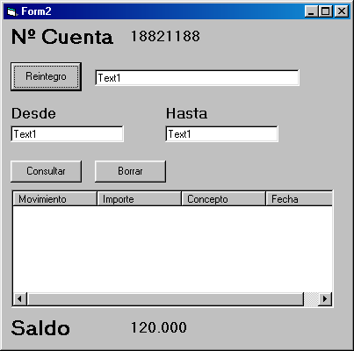
Se mostrará un formulario como el siguiente mostrando el número de cuenta seleccionado, una listview rellena con los datos de todos los movimientos asociados a esa cuenta y el saldo de la misma.
  - Programar la función asociada al doble clic de la lista para que muestre el formulario.
  - Programar la función asociada al “load” del formulario para que este muestre los datos que se han explicado.
- El botón reintegro:
Programar la función correspondiente al clic del botón reintegro para que se genere un nuevo registro en la tabla de movimientos donde el importe será la cantidad introducida en el cuadro de texto correspondiente pero en negativo (es una retirada de dinero, no un ingreso), la fecha la de hoy, y el concepto “reintegro cajero” y el número de cuenta el de la que se está manejando en este momento.
Tras ello se actualice el saldo de la cuenta actual en la tabla de cuentas restando el importe del nuevo movimiento y se actualicen los datos de la listview.
- El botón consultar.
Programar el botón consultar para que realice una consulta que recupere en un datareader todos los movimientos de esta cuenta realizados entre las fechas introducidas en las casillas “DESDE” y “HASTA” y muestre sus datos en un formulario con los controles necesarios.
NªCuenta:
Movimiento Importe concepto Fecha.
Xxxxx xxxxxxx xxxxxxx xxxxxxx
Saldo Actual: xxxxx
Tener en cuenta que para mostrar el saldo hay que consultarlo en la tabla de cuentas.
- El botón Borrar.
Programar la función asociada al click del botón Borrar para que:
- Pida confirmación.
- En caso afirmativo elimine de la tabla de movimientos todos los movimientos cuyas fechas están entre las indicadas en las casillas “DESDE” “HASTA”. Hacer que tras esto se actualice la listview correspondiente.

